
AVALIAÇÃO DE GEOGRAFIA – 7ºANO/EF
Nome:______________________________________Nº:_________ Turma:_______
VALOR:___________ NOTA:____________ Data:___/___/____

- Observe o mapa abaixo:
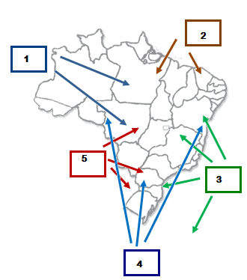

- Preencha os espaços abaixo:

Qual o nome da massa de ar 1 massa equatorial continental Qual a origem da massa de ar 4 massa polar atlântica
Cite duas características da massa de ar 5 seca e quente

B) Sobre as massas de ar acima, assinale V para as alternativas Verdadeiras e F para as alternativas Falsas:

(V) A massa de ar 1 - atua em toda a região norte do Brasil, sendo responsável pelas altas temperaturas e pela elevada pluviosidade desta região. Durante o verão ela também age, praticamente, em todo território brasileiro.
(V) A massa de ar 2, atua nas porções setentrionais do Brasil, restritamente nas regiões norte e nordeste.
(V) A massa 3 atua, principalmente, no litoral brasileiro. Durante a estação do inverno, ela se choca com a massa polar, provocando chuvas no nordeste e litoral.
(F) A massa 4 é responsável pelo fenômeno da friagem que ocorre, no inverno, na região amazônica
(F) A massa 5 é responsável pelas geadas que ocorrem na região sul do Brasil, durante o inverno.

- Podemos afirmar que os climograma abaixo correspondem, respectivamente, aos climas:
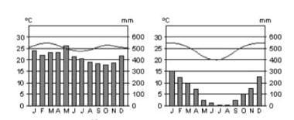

a) Tropical de altitude e Tropical úmido.
b) Equatorial Semiúmido e Tropical
c) Tropical Úmido e Equatorial Semiúmido.
d) Equatorial úmido e Tropical.

- Considere que os gráficos 1, 2 e 3 abaixo são três áreas localizadas no hemisfério sul. Assinale a alternativa correta.
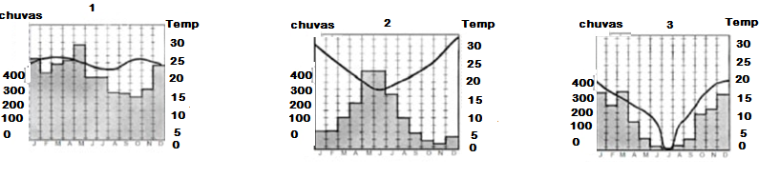
- O gráfico 1 apresenta chuvas bem distribuídas e grande variação da temperatura ao longo do ano.
- No gráfico 2, as chuvas são concentradas em novembro, dezembro e janeiro, mesma época quando as temperaturas são maiores.
- No gráfico 3, as chuvas estão concentradas no verão. No inverno, as temperaturas e precipitações são baixas.
- Os três gráficos são de regiões equatoriais.

- A sequência a, b , c, d, e das formas de relevo abaixo são:
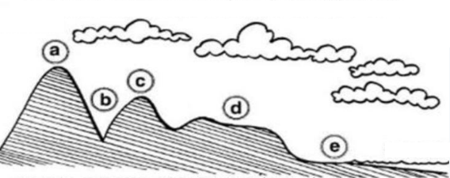

- Montanha, depressão absoluta, planalto, chapadas e planície
- Planalto, depressão relativa, planalto, planalto e planície.
- Planalto, vale, depressão, morro e planície.
- Montanha, depressão, vale, chapada e depressão absoluta.

- Observe a imagem abaixo:
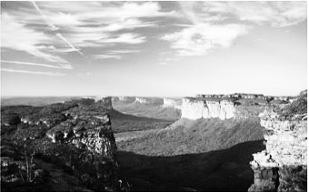
Sobre a forma de relevo registrada na imagem, assinale a alternativa correta:
a) A estrutura geológica da imagem é sedimentar
b) Na paisagem representada ocorre a predominância de processos erosivos.
c) A imagem retrata a formação de relevo de planície.
d) Essa formação de relevo é geologicamente recente, e, é típica da região central do Brasil.

- Sobre a formação geológica do território brasileiro assinale a alternativa correta:
- O território brasileiro é formado por dobramentos modernos
- Nos planaltos, os processos de acumulação superam os de erosão.
- É formado por rochas muito antigas, os terrenos são estáveis e muito desgastados.
- As depressões são superfícies planas ou levemente onduladas, bastante desgastadas e mais elevadas do que o relevo do entorno.

- Observe o mapa de bacias hidrográficas abaixo. Sobre as bacias hidrográficas 1, 2 e 3, assinale a alternativa correta:
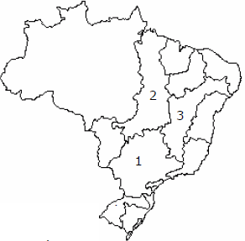

- A bacia hidrográfica 2 é a do são Francisco. Ela corre predominantemente sobre áreas de clima semiárido.
- A bacia hidrográfica 1 apresenta o maior aproveitamento hidroelétrico do Brasil.
- A bacia hidrográfica 2 apresenta os maiores problemas relacionados à urbanização e poluição dos rios por esgoto.
- As bacias hidrográficas 1 e 3 são as menos povoadas e, portanto, apresentam baixos impactos ambientais.
- Preencha os espaços com as letras A, B, C, D de acordo com a descrição que corresponde ao mapa:

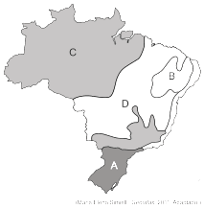
Altos índices pluviométricos e elevadas temperaturas durante todo o ano, com médias acima de 26 °C.

( A ) Nessa região, as chuvas são bem distribuídas durante o ano e as temperaturas sofrem grande variação entre o inverno e verão.

( B ) Chuvas escassas e irregulares, com precipitações médias de 500 a 700 mm, e temperaturas elevadas, com médias de 28 °C.

(D) Apresenta clima tropical típico com duas estações marcantes. As Chuvas estão concentradas no verão e apresenta um longo período de seca, maio a novembro.

Boa prova

